



2022-2027年川菜行业深度研究及发展趋势分析报告

Annual Research and Consultation Report of Panorama Survey and Development Strategy on China Industry

（中国企业高层战略决策参考必备）
2022
关注微信，
行业干货，
财经资讯，
一手掌握。

●行业研究咨询报告（推荐指数★★★★★★）
《中国行业研究咨询报告》是中研普华依托国家统计局、国家发改委、国家经济信息中心、国务院发展研究中心、国家海关总署、全国商业信息中心、中国经济景气监测中心提供的最新行业运行数据为基础，验证于与我们建立联系的全国科研机构、行业协会组织的权威统计资料。凭借中研普华在其多年的行业研究经验基础上建立起的完善产业研究体系，一整套的产业研究方法始终处于行业领先地位，是目前国内覆盖面最全面、研究最为深入、数据资源最为强大的行业研究报告系列。
《中国行业研究咨询报告》充分体现了中研普华所特有的与国际接轨的咨询背景和专家智力资源的优势，以客户需求为导向，以行业为主线，全面整合行业、市场、企业等多层面信息源，依据权威数据和科学的分析体系，在研究领域上突出全方位特色，着重从行业发展的方向、格局和政策环境，帮助客户评估行业投资价值，准确把握行业发展趋势，寻找最佳营销机会与商机，具有相当的预见性和权威性，是企业领导人制定发展战略、风险评估和投资决策的重要参考。

我们的优势：
丰富的专家资源和信息资源：中研普华依托国家发展改革委和国家信息中心系统丰富的数据资源，建成了独具特色和覆盖全面的产业监测体系。同时，与国内众多研究机构和专家有着密切的合作关系。《中国行业研究咨询报告》全部由国内一流经济学家、行业专家作为顾问，由多年从事相关行业的资深研究员撰写，他们长期专门从事行业研究，掌握着大量的第一手资料，加上我们严格的审稿制度，使报告的质量都有充分的保证。
行业覆盖范围广、针对性强：中研普华《中国行业研究咨询报告》的入选行业普遍具有市场前景好、行业竞争激烈和企业重组频繁等特征。我们在对行业进行综合分析的同时，还对其中重要的细分行业或产品进行单独分析。其信息量大，实用性强是任何同类产品难以企及的。
内容全面、论述生动：中研普华《中国行业研究咨询报告》在研究内容上突出全方位特色，报告以本年度最新数据的实证描述为基础，全面、深入、细致地分析各行业的市场供求、进出口形势、投资状况、发展趋势和政策取向以及主要企业的运营状况，提出富有见地的判断和投资建议；在形式上，报告以丰富的数据和图表为主，突出文章的可读性和可视性，避免套话和空话。报告附加了与行业相关的数据、政策法规目录、主要企业信息及行业的大事记等，为投资者和业界人士提供了一幅生动的行业全景图。
深入的洞察力和预见力：我们不仅研究国内市场，对国际市场也一直在进行职业的观察和分析，因此我们更能洞察这些行业今后的发展方向、行业竞争格局的演变趋势以及技术标准、市场规模、潜在问题与行业发展的症结所在。我们有100多位专家的智慧宝库为您提供决策的洞察这些行业今后的发展方向、行业竞争格局的演变趋势以及技术标准、市场规模、潜在问题与行业发展的症结所在。
有创造力和建设意义的策略：对行业或具体产品的投资特性、市场规模、供求状况、行业竞争状况（结构与主要竞争企业）、发展趋势等进行分析和论证，寻求规律、发展机会、现存问题的解决方案、做大做强的对策等等。

一、报告简介 PROFILE

2022-2027年川菜行业深度研究及发展趋势分析报告
【出版日期】 2022年7月 | 【报告页码】 88页 | 【图表数量】 29个
【中文全套】 RMB 15500 | 【中文电子】 RMB 15000 | 【中文印刷】 RMB 15000
【英文全套】 USD 7500 | 【英文电子】 USD 7000 | 【英文印刷】 USD 7000
【全国热线】 400-856-5388 400-086-5388 全国免费热线 |  | 中研普华公司介绍
【订阅热线】 0755-25425716 25425726 25425736 |  | 了解中研普华的实力
【订阅热线】 0755-25425756 25425776 25425706 |  | 下载征订表
【版权声明】 本报告由中国产业研究院出品，报告版权归中研普华公司所有。本报告是中研普华公司的研究与统计成果，报告为有偿提供给购买报告的客户使用。未获得中研普华公司书面授权，任何网站或媒体不得转载或引用，否则中研普华公司有权依法追究其法律责任。如需订阅研究报告，请直接联系本网站，以便获得全程优质完善服务。中研普华公司是中国成立时间最长，拥有研究人员数量最多，规模最大，综合实力最强的咨询研究机构，公司每天都会接受媒体采访及发布大量产业经济研究成果。在此，我们诚意向您推荐一种“鉴别咨询公司实力的主要方法”。

川菜即四川菜肴，是中国特色传统的四大菜系之一、中华料理集大成者。它取材广泛，调味多变，菜式多样，口味清鲜醇浓并重，以善用麻辣调味著称，并以其别具一格的烹调方法和浓郁的地方风味，融会了东南西北各方的特点，博采众家之长，善于吸收，善于创新，享誉中外。
新常态下对现代川菜理论体系的重新构建，包括川菜三派的划分，是在已有定论的上河帮，小河帮，下河帮的基础上，规范化完整表述为：上河帮川菜即以川西成都、乐山为中心地区的蓉派川菜，其特点以亲民平和，调味丰富，口味相对清淡，多传统菜品；小河帮川菜即以川南自贡为中心的盐帮菜，同时包括宜宾菜、泸州菜和内江菜，其特点是味厚、味重、味丰为其鲜明特色；下河帮川菜即以达州菜、重庆菜、万州菜为代表的川菜。三者共同组成川菜三大主流地方风味流派分支菜系，代表川菜发展最高艺术水平。川菜作为中国八大菜系之一，素有"七滋八味"之说，享有"一菜一格、百菜百味"之美誉，故国际烹饪界有"食在中国、味在四川"之论。长久以来，川菜在烹饪上以选料精细、烹饪严格、品种丰富的特点受到人们的喜爱与推崇，在中国具有举足轻重的地位。川菜的足迹已经遍及全国，并早已走向海外，成为外国人日常生活中的美味佳肴。现在，川菜以发展力强、营收高、品牌连锁趋势快等优势，占据了市场餐饮的主导地位。
川菜是中国汉族传统的中国八大菜系之一、中华料理集大成者，具有烹任特色突出，风味体系完整、多元的特点。改革开放后，川菜走上繁荣创新的跨越式发展之路。特别是近年，四川省实施"走出去，把川菜推向世界"的发展战略，川菜迎来快速发展时期，为川菜的大发展提供了优良环境。川菜在行业中的地位和作用越来越突出。川菜的发展带动了农业、食品加工业的发展，加速了一二三产业的融合发展。2021年川菜行业市场需求规模达到6645亿元，同比增长13.9%。以高质量供给引领和创造市场新需求，坚持高端化与大众化并重、快节奏与慢生活兼具，激发市场消费活力，不断增强巴蜀消费知名度、美誉度、影响力。打造城市消费品牌。2021年全国川菜行业市场规模达到6603亿元，同比增长13.6%。
本研究咨询报告由中研普华咨询公司领衔撰写，在大量周密的市场调研基础上，主要依据了国家统计局、国家工信部、国家商务部、全国及海外多种相关报刊杂志以及专业研究机构公布和提供的大量资料，对我国川菜行业及各子行业的发展状况、上下游行业发展状况、新产品与技术等进行了分析，并重点分析了我国川菜行业发展状况和特点，以及中国川菜行业将面临的挑战、企业的发展策略等。报告还对全球川菜行业发展态势作了详细分析，并对川菜行业进行了趋向研判，是川菜生产、经营企业，科研、投资机构等单位准确了解目前川菜行业发展动态，把握企业定位和发展方向不可多得的精品。

二、报告目录 CONTENTS

第一章 2021年中国川菜行业发展概述 1
第一节 川菜行业发展现状 1
一、川菜行业概念 1
二、川菜行业特性及在国民经济中的地位 1
第一节 川菜行业市场发展概况 2
一、中国川菜行业发展现状 2
二、川菜行业特点分析 2
三、行业最新动态分析 3
1、行业相关动态概述 3
2、行业发展热点聚焦 4

第二章 2020年中国川菜行业运行环境分析 5
第一节 川菜行业政治法律环境分析 5
一、行业管理体制分析 5
二、行业主要法律法规 5
三、行业相关发展规划 7
第二节 川菜行业经济环境分析 8
一、中国GDP增长情况分析 8
二、工业经济发展形势分析 8
三、社会固定资产投资分析 9
四、城乡居民收入增长分析 10
五、居民消费价格变化分析 11
第三节 川菜行业社会环境分析 12
一、川菜产业社会环境 12
二、社会环境对行业的影响 12
三、川菜产业发展对社会发展的影响 13
第四节 川菜行业技术环境分析 13
一、川菜技术分析 13
二、川菜技术发展水平 14
三、行业主要技术发展趋势 15

第三章 2021年中国川菜行业产业链分析 18
第一节 川菜行业产业链概述 18
一、上游行业影响及风险分析 18
二、下游行业风险分析及提示 18
三、关联行业风险分析及提示 18
第二节 川菜上游产业发展状况分析 18
一、上游行业发展现状 18
二、上游行业发展趋势 19
第三节 川菜下游应用需求市场分析 20
一、行业发展现状分析 20
二、行业需求状况分析 20
三、行业需求前景分析 21

第四章 2021年中国川菜行业渠道分析 22
第一节 渠道形式及对比 22
第二节 各类渠道对川菜行业的影响 23
第三节 主要川菜企业渠道策略研究 23

第五章 2021年中国川菜行业供需情况及集中度分析 26
第一节 川菜行业发展状况 26
一、川菜行业市场供给分析 26
二、川菜行业市场需求分析 26
三、川菜行业市场规模分析 27
第二节 川菜行业集中度分析 28
一、行业市场区域分布情况 28
二、行业市场集中度情况 28
三、行业企业集中度分析 29
第三节 川菜品牌模式案例分析 29
一、运营模式 29
二、加盟和连锁的利弊分析 29
三、经营失败的品牌原因分析 30
第四节 国企员工食堂加盟或引进川菜品牌操作分析 31
一、管理团队 31
二、后堂技术 31
三、服务定位 31
四、宣传策略 31
五、运营策略 31
第五节 2022-2027年年中国川菜行业发展趋势分析 32
一、川菜行业发展趋势 32
二、川菜市场规模预测 33
三、川菜行业应用趋势预测 33

第六章 2021年中国川菜行业竞争格局分析 36
第一节 行业总体市场竞争状况分析 36
一、川菜行业竞争结构分析 36
1、现有企业间竞争 36
2、潜在进入者分析 36
3、替代品威胁分析 36
4、供应商议价能力 36
5、客户议价能力 37
二、川菜行业企业间竞争格局分析 37
1、不同地域企业竞争格局 37
2、不同规模企业竞争格局 38
3、不同所有制企业竞争格局 38
三、川菜行业SWOT分析 38
1、川菜行业优势分析 38
2、川菜行业劣势分析 39
3、川菜行业机会分析 39
4、川菜行业威胁分析 40
第二节 川菜行业竞争格局综述 40
一、川菜行业竞争概况 40
1、川菜行业竞争格局 40
2、川菜业未来竞争格局和特点 41
3、川菜市场进入及竞争对手分析 41
二、川菜行业竞争力分析 41
1、川菜行业竞争力剖析 41
2、川菜企业市场竞争的优势 41
3、国内川菜企业竞争能力提升途径 42
三、川菜竞争力优势分析 42
1、整体竞争力评价 42
2、竞争力评价结果分析 43
3、竞争优势评价及构建建议 44

第七章 新疆地区川菜行业发展概况 45
第一节 新疆地区的川菜发展经济环境 45
一、新疆地区的政策环境 45
二、新疆地区的经济环境 45
三、新疆地区的社会环境 46
四、新疆地区的技术环境 47
第二节 新疆地区的川菜行业发展现状 48
一、新疆地区的品牌川菜运行情况分析 48
二、新疆地区的川菜行业的企业规模 48
三、新疆地区的川菜行业的市场规模 49
第三节 新疆地区的川菜行业的swot分析 50
一、新疆地区的川菜行业的优势分析 50
二、新疆地区的川菜行业的劣势分析 50
三、新疆地区的川菜行业的机会分析 50
四、新疆地区的川菜行业的威胁分析 51
第四节 新疆地区的川菜行业的发展策略分析 51

第八章 中国川菜主要企业发展概述 52
第一节 王品（中国）餐饮有限公司 52
一、公司发展概况 52
二、市场定位情况 52
三、公司竞争优劣势分析 52
四、企业经营状况分析 52
五、公司发展战略与规划 53
第二节 四川锐锋新川菜餐饮管理有限公司 53
一、公司发展概况 53
二、市场定位情况 53
三、公司竞争优劣势分析 53
四、企业经营状况分析 54
五、公司发展战略与规划 55
第三节 辽宁华府餐饮管理有限公司 55
一、公司发展概况 55
二、市场定位情况 55
三、公司竞争优劣势分析 55
四、企业经营状况分析 56
五、公司发展战略与规划 56
第四节 四川菜花香食品有限公司 57
一、公司发展概况 57
二、市场定位情况 57
三、公司竞争优劣势分析 57
四、企业经营状况分析 57
五、公司发展战略与规划 57
第五节 四川省丹丹郫县豆瓣集团股份有限公司 58
一、公司发展概况 58
二、市场定位情况 58
三、公司竞争优劣势分析 58
四、企业经营状况分析 59
五、公司发展战略与规划 59
第六节 四川丁点儿食品开发股份有限公司 59
一、公司发展概况 59
二、市场定位情况 59
三、公司竞争优劣势分析 60
四、企业经营状况分析 60
五、公司发展战略与规划 60

第九章 2022-2027年年川菜行业发展前景预测分析 61
第一节 川菜行业未来发展预测分析 61
一、川菜行业发展方向及投资机会分析 61
二、川菜行业发展规模分析 61
三、川菜行业发展趋势分析 62
四、川菜行业"十四五"整体规划及预测 63
第二节 川菜行业供需预测 63
一、川菜行业供给预测 63
二、川菜行业需求预测 64

第十章 2022-2027年年中国川菜行业投资风险预警 65
第一节 川菜行业发展中存在的问题 65
第二节 针对川菜不同企业的投资建议 66
一、川菜总体投资建议 66
二、大型企业投资建议 67
三、中小型企业投资建议 67
第三节 川菜投资风险提示 67
一、政策和体制风险 67
二、技术发展风险 68
三、市场竞争风险 69
四、经营管理风险 70

第十一章 2022-2027年年中国川菜行业发展策略及投资建议 74
第一节 川菜企业发展战略规划背景意义 74
一、企业转型升级的需要 74
二、企业强做大做的需要 74
三、企业可持续发展需要 74
第二节 川菜企业战略规划制定依据 75
一、国家产业政策 75
二、行业发展规律 75
三、企业资源与能力 76
四、可预期的战略定位 76
第三节 川菜行业投资建议 76
一、行业发展策略建议 76
二、行业投资方向建议 77
三、行业投资方式建议 78

图表目录
图表：2017-2021年国内生产总值增长速度 8
图表：2020-2021年居民人均可支配收入平均数与中位数 10
图表：全国居民消费价格涨跌幅 11
图表：2019-2021年川菜行业市场供给分析 26
图表：2019-2021年川菜行业市场需求规模分析 27
图表：2019-2021年川菜行业市场规模分析 27
图表：川菜行业市场区域分布情况 28
图表：加盟和连锁的优点分析 29
图表：加盟和连锁的缺点分析 30
图表：2022-2027年川菜行业市场规模预测 33
图表：川菜受欢迎的菜品 43
图表：2021年分区域地区生产总值及其增速 46
图表：2019-2021年新疆地区的川菜行业的企业规模 49
图表：2019-2021年新疆地区的川菜行业的市场规模 49
图表：四川锐锋新川菜餐饮管理有限公司优秀菜品 54
图表：辽宁华府餐饮管理有限公司菜品 56
图表：2022-2027年川菜行业发展规模分析 61
图表：2022-2027年川菜行业供给预测 64
图表：2022-2027年川菜行业需求预测 64

订阅报告，请来电咨询400-856-5388 400-086-5388
①.请详细填写封底客户征订表后传真给我们
②.通过银行转帐、邮局汇款形式支付购买报告款项
③.我们收到汇款凭证后，特快专递报告或者发送报告邮件
④.款项到帐后快递款项发票
⑤.大批量采购报告可享受会员优惠，详情来电咨询
全程配有客服专员为您提供贴心服务

第五章 2021年中国川菜行业供需情况及集中度分析

第一节 川菜行业发展状况

一、川菜行业市场供给分析
图表：2019-2021年川菜行业市场供给分析
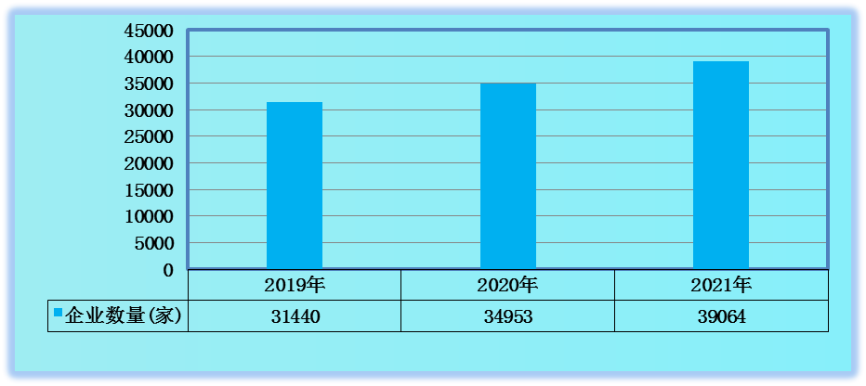
数据来源：企查查

通过国内第三方工商注册信息查询机构—“企查查”查询“川菜”结果显示，通过“存续和在业”，截至2021年相关川菜行业企业数量为39064家，同比2020年年底的34953家增加了4111家。

二、川菜行业市场需求分析
川菜是中国汉族传统的中国八大菜系之一、中华料理集大成者，具有烹任特色突出，风味体系完整、多元的特点。改革开放后，川菜走上繁荣创新的跨越式发展之路。特别是近年，四川省实施“走出去，把川菜推向世界”的发展战略，川菜迎来快速发展时期，为川菜的大发展提供了优良环境。川菜在行业中的地位和作用越来越突出。川菜的发展带动了农业、食品加工业的发展，加速了一二三产业的融合发展。2021年川菜行业市场需求规模达到6645亿元，同比增长13.9%。

图表：2019-2021年川菜行业市场需求规模分析
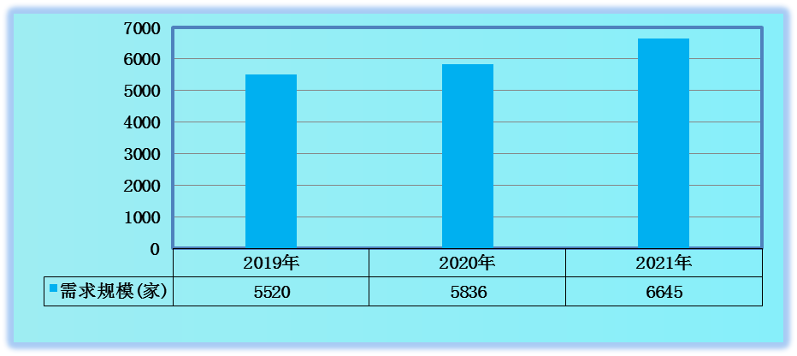
数据来源：中研普华研究院

三、川菜行业市场规模分析
图表：2019-2021年川菜行业市场规模分析
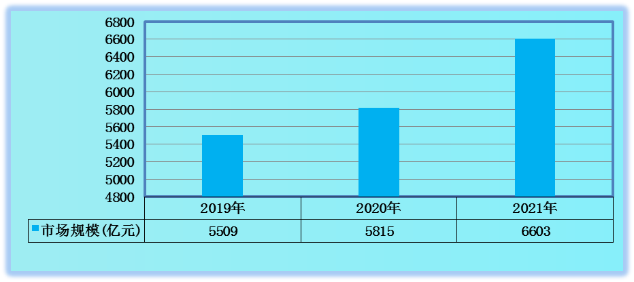
数据来源：中研普华研究院

以高质量供给引领和创造市场新需求，坚持高端化与大众化并重、快节奏与慢生活兼具，激发市场消费活力，不断增强巴蜀消费知名度、美誉度、影响力。打造城市消费品牌。2021年全国川菜行业市场规模达到6603亿元，同比增长13.6%。

三、公司介绍 COMPANY
中研普华集团创始于1998年，是中国领先的产业研究专业机构，公司致力于为企业中高层管理人员、企事业发展研究部门人员、市场投资人士、投行及咨询行业人士、投资专家等提供各行业丰富翔实的市场研究资料和商业竞争情报；为国内外的行业企业、研究机构、社会团体和政府部门提供专业的行业市场研究、商业分析、投资咨询、市场战略咨询等服务。公司经历20多年的发展，现已成为中国领先的细分市场研究机构及金融咨询领域权威专家。我们拥有多年的投资银行、企业上市一体化服务、市场调研、细分行业研究、项目可行性研究及投资咨询专业经验。目前，中研普华已经为上万家包括政府机构、银行、研究所、行业协会、咨询公司、投资公司、集团公司和各行业公司在内的单位提供了专业的产业研究报告、项目投资咨询及竞争情报研究服务，并得到客户的广泛认可；为众多企业进行了上市导向战略规划，同时也为境内外上百家上市企业进行财务辅导、行业细分领域研究和募投方案的设计，并协助其顺利上市；还协助国内多家证券公司开展IPO业务。
随着中国加入WTO，中国企业将面临更多严峻挑战，市场信息显的尤为重要。中研普华将集团公司在国际市场上成功运作的商业服务模式引入中国，帮助中国企业成长，在国内外市场不断取得新的竞争优势和新的成长。在这种形势下，中研普华迅速崛起，已成为中国首屈一指的资讯服务商。面对中国新经济形势，我们以一名“辅导员”的身份，结合中国企业目前现状，为企业引进和提供最前沿的行业市场商情和企业管理资讯，通过中研普华One Stop Service（一站式服务），秉承“管理是本质、信息是基础、效益是目的”的原则，愿意与所有具有前瞻性的中国企业分享成功实践的经验，用务实的精神和优质的服务，携手成就未来。
目前，中研普华已将客户服务总部设于深圳，信息研究中心设在北京，营销传播中心设在上海，海外资讯中心设于香港，并在广州、杭州、成都、青岛、武汉、哈尔滨等地设有分支机构。

顾问团队 CONSULTANT TEAM
中研普华始终把引进优秀的员工加盟作为公司的核心目标之一，公司员工拥有多种专业学历背景：统计学、金融学、产业经济学、市场营销学、国际贸易学、经济学、社会学、数学等数十个专业。中研普华现有350多名员工中，本科以上学历占98.5%，60%具有双学位、硕士及博士学位，高级研究员180多名，专家顾问45人，市场调研专家16人，数据建模专家8人，海外咨询专家5人，公司大多数员工曾在国内多家知名产业研究所与证券研究机构有过丰富的从业经验。高素质的专业人才是中研普华的最大财富，也是我们向客户提供优质服务的保证。

业务范围 BUSINESS SCOPE
中研普华业务范围主要囊括了细分产业领域研究、IPO咨询、并购与重组、投资咨询、项目可行性分析、行业市场研究、市场调查、商业计划书编制及营销策划咨询等领域。中研普华业务覆盖全球主要国家及地区，为外资企业注资中国及跨国合作提供了切实高效的服务。公司80%以上的业务主要针对大中华区实施，我们在中国大陆220多个主要城市设立调查网点（如北京、上海、天津、重庆、南京、武汉、成都、长沙、杭州、西安、兰州、石家庄、沈阳、济南、郑州、合肥、福州、厦门、南宁等），为客户提供专项市场调查的同时，也为市场研究及投资咨询服务提供主要的数据支持。公司拥有在中国香港、澳门、台湾及部分海外地区实施项目的宝贵经验。公司已与国内外上百家专业调研机构建立长期合作关系，确保了跨国性项目的有效实施和执行。

细分市场研究

医疗 通讯 机电 汽车 房产 轻工
家电 日化 食品 零售 酒店 金融
传媒 建材 能源 石化 农业 文教
项目可行性研究

可行性研究 项目建议书 项目计划书
募投可研报告 项目申请报告 资金申请报告
境外投资申请 项目评估报告 投资价值报告
商业计划书

商业计划书 项目计划书 商业策划书
招商计划书 创业计划书 私募计划书
并购计划书 合作计划书 商业企划书 标书
专项市场调研

专项市场研究 产品营销研究 品牌调查研究
广告媒介研究 渠道商圈研究 满意度研究
神秘顾客调查 消费者研究 调查执行技术
兼并重组研究

兼并重组 公司兼并 企业重组 资产重组
股权重组 借壳上市 跨国并购 横向并购
纵向并购 现金并购 企业私有化
IPO上市咨询

上市前规范 上市前咨询 上市前融资
细分市场调研 募投项目可研 发展战略规划
尽职调查 上市后服务 一体化方案
产业园区规划

产业园区规划 产业分析规划 城市/区域规划
空间规划咨询 招商策划咨询 总部经济规划
智慧城市规划 地产策划咨询 一体化服务
十四五规划

政府规划研究 产业发展规划 企业发展规划
区域发展规划 城市发展规划 战略规划研究
热点领域聚焦 热点解决方案
特色小镇

特色产业规划 申报立项 招商策划特色小镇特征 政策汇总 评分细则
商业运营模式 经典案例 投融资模式
产业地产

项目拿地 产业定位 产业规划 产业招商
产业运营 产业新城 产业小镇 产业综合体
开发模式 关键要素 赢利模式 解决方案

核心竞争力 CORE COMPETITIVENESS
丰富的行业经验。我们针对各行业都设有产业研究组，组长均具有资深实际行业从业经验，研究组定期举办行业主题研讨会及进行典型企业走访调研，积累了丰富的行业实践经验，以此为基础，充分运用扎实的理论知识，更好的为客户提供服务。
资深的专家顾问。我们的专家团队来自于国家级科研院所、著名大学教授、以及具备成功经验的企业家，在产业研究、市场调研、投资咨询、管理咨询等领域拥有强大的专业能力，能及时有效的满足客户需求。
权威的信息数据。中研普华建立了覆盖3000多个细分行业市场的数据库并持续的更新。我们设有数据中心，以国家统计部门、工商部门、行业协会、海关总署及其他战略合作机构为重要信息渠道。另外，我们拥有自己的调研队伍，运用各种调查手段和渠道，准确、及时地掌握权威信息。
科学的研究方法。我们采取专业的研究模型，如：SWOT分析、波士顿矩阵、波特竞争力、洛伦茨曲线等；精准的数据分析，如：相关分析、方差分析、多维尺度分析、聚类分析、因子分析等；周密的调查方法，如：定性调查、定量调查等相结合的方式，力求为客户提供专业化的服务。
完善的服务体系。我们不仅为您提供专业化的研究报告，还会为您提供超值的售后服务，如：免费数据查询、行业发展建议、投资行业策略、市场深度分析、营销策划、重大展会提示等服务，给您带来完善的一站式服务。

社会影响力 SOCIAL INFLUENCE
中研普华集团是中国成立时间最长，拥有研究人员数量最多，规模最大，综合实力最强的咨询研究机构之一。中研普华始终坚持研究的独立性和公正性，其研究结论、调研数据及分析观点广泛被电视媒体、报刊杂志及企业采用。同时，中研普华的研究结论、调研数据及分析观点也大量被国家政府部门及商业门户网站转载，如中央电视台、凤凰卫视、深圳卫视、新浪财经、中国经济信息网、商务部、国资委、发改委、国务院发展研究中心（国研网）等。



了解中研普华的实力：电视采访报道 门户网站引用 招股说明书引用 权威媒体报道 客户好评如潮




单 位 名 称： （盖章）
主 营 业 务：
公司负责人： 职务：
资料收件人： 职务：
电 话： 传真：
地 址：
邮 编： 电子邮件：
报告及专项：
份数：
服 务 方 式： □ 全套版本（含印刷版及电子版） □ 电子版本（电子邮件发送） □ 印刷版本（免费快递）
付款总金额： 付款日期：
特别推荐订阅套餐
□ 战略套餐： 5份研究报告，特惠订阅费用 5万元，自选报告或咨询客服，全年尊享专家咨询指导及跟踪服务
套餐价值：全面了解行业上下游产业链，对行业脉络进行系统性梳理，厘清产品流通各个环节，实现企业的成长与产品的成功。□ 发展套餐：10份研究报告，特惠订阅费用 8万元，自选报告或咨询客服，全年尊享专家咨询指导及跟踪服务
套餐价值：充分了解行业重点领域发展态势，准确掌握市场热点变化趋势，为营销策略的制定、企业的战略规划提供有力支持。□ 智慧套餐：15份研究报告，特惠订阅费用10万元，自选报告或咨询客服，全年尊享专家咨询指导及跟踪服务
套餐价值：深入了解行业细分市场及关联产业发展形势，挖掘各领域投资机会，延伸企业经营触角，实现企业跨行业并购整合。□ 总裁套餐：20份研究报告，特惠订阅费用12万元，自选报告或咨询客服，全年尊享专家咨询指导及跟踪服务
套餐价值：多角度！多层面！透视各行业、各业务发展，完善集团管控体系，准确掌舵集团航向，有效降低企业智力投资成本。专项咨询定制服务 专项定制需根据企业具体要求出具项目方案，再做出合理报价
商业计划书编制商业计划书/项目计划书/商业策划书/招商计划书/创业计划书/私募计划书/并购方案/标书，编制及翻译。项目可行性研究可行性研究/项目建议书/项目计划书/项目申请/资金申请/境外投资/项目评估/机会研究/风险评估服务。行业市场专项调研细分市场研究/竞争对手研究/营销研究/品牌调查/广告研究/商圈研究/消费者研究，覆盖多行业多领域。产业园区规划咨询产业集群/园区规划/区域战略规划/城市新区规划/园区建设和运营/园区招商引资/园区功能服务体系等。IPO上市咨询服务细分市场调研/募投可研/上市前规范/上市前融资/招股说明书/上会路演/上市后服务/财经公关/再融资。□ 汇款至 中国建设银行 □ 汇款至 中国工商银行
帐户名：深圳市中研普华产业研究院有限公司 帐户名：深圳市中研普华管理咨询有限公司
开户行：中国建设银行深圳市分行 开户行：中国工商银行深圳市分行
帐 号：44201501100052597578 帐 号：4000023009200181386
总部地址：深圳市福田中心区金田路大百汇广场19层（518000）
全国统一服务热线：400-856-5388 400-086-5388 免费电话
订阅热线：0755- 25425716 25425726 25425736 25425706
0755- 25425756 25425776 25420896 25420806
0755- 23895086 25427856 25428586 25429596
传 真：0755- 25429588 25428099 全年无休 24小时服务
官方网站：中国产业研究院www.ChinaIRN.com深圳/ 北京/ 上海
扫描二维码，查看更多研究报告目录

